Конспект уроков, проведённых в 6 классе «Особый ребёнок»
ГБОУ школы-интерната № 16 Пушкинского района города Санкт-Петербурга.
Учитель высшей квалификационной категории Колесникова Маргарита Ивановна.

Тема 32 учебной недели: «Явления природы летом».
Комментарий к планированию материала:
Рабочие программы для детей с тяжёлой и умеренной умственной отсталостью в ГБОУ школе-интернате № 16 Пушкинского района города Санкт-Петербурга (8 вида) разрабатываются на основе «Программы образования учащихся с тяжёлой и умеренной умственной отсталостью» под редакцией Л.Б.Баряевой и Н.Н.Яковлевой, 2011 год (далее «Программа Л.Б. Баряевой и Н.Н. Яковлевой»).
Ниже я поделюсь идеей, как можно структурировать представленный в Программе Л.Б. Баряевой и Н.Н. Яковлевой материал на примере одного учебного дня.
Рабочая программа реализуется календарно-тематическим планом учебных недель в контексте с темами каждой учебной дисциплины.
Темы учебных недель формируются из названий разделов учебных дисциплин.
Программный материал структурирован так, что одна тема каждого предмета изучается в течение всей учебной недели, а количество часов в неделю для учебной дисциплины определяется учебным планом.
Из опыта моей шестилетней работы систематизация учебного материала недельными тематическими блоками в обучении детей, имеющих тяжёлую и умеренную умственную отсталость, повышает положительную динамику в коррекции их развития и обеспечивает стабильность высоких результатов обучения.
Задачи учебной недели (учебного дня):
*образовательные: знакомство с явлениями природы летом;
*развивающие: развитие навыков общения, диалогической и связной речи; развитие эмоциональных чувств и качеств учащихся, путем создания на учебных занятиях различных эмоциональных ситуаций, а также посредством использования приемов, включающих в себя яркие примеры из повседневной жизни, иллюстрации, демонстрации, оказывающие положительное влияние на чувства детей;
*воспитательные: воспитание любви и бережного отношения к природе.
Понедельник.
Предмет: «Развитие речи и окружающий мир».
Тема: «Явления природы летом».
Планируемые образовательные результаты:
- личностные результаты: формирование эстетических потребностей, ценностей и чувств, формирование установки на безопасный, здоровый образ жизни;
- метапредметные результаты: готовность слушать собеседника и вести диалог;
- предметные результаты: умение узнать по природным признакам летние явлением природы: жару и зной.
Оборудование:
- картины и картинки с изображением летних пейзажей и жарких дней летом;
- иллюстрированные стихотворения о явлениях природы летом: жаре и зное;
- раскраски с цветным контурным изображением летнего солнышка;
- альбомные листы для рисования формата А-3;
- цветные карандаши;
- смайлики для рефлексии.
Содержание педагогического взаимодействия.
1. Организационный момент.
2. Подготовка к усвоению нового материала.
Рассмотри картинку.
Покажи речку, траву, цветы, ягоды, бабочек, божью коровку, дерево, небо.
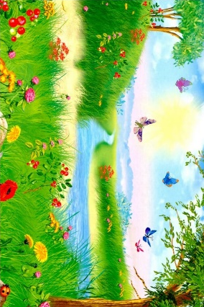
3.Объявление темы урока.
Это время года называется - лето!
И сегодня ты узнаешь по каким признакам в неживой природе можно определить, что наступило лето.
4.Работа над новым материалом урока.
Летом очень тепло, а в некоторые дни бывает даже жарко. Солнышко согревает всё вокруг: и землю, и траву, и цветы, и деревья, и воду в водоёме.
В такую погоду обязательно идёшь искупаться в реке. Зайдёшь по пояс в воду и выходить не хочется! Вода тёплая! Как хорошо!
Посмотри, как плещутся и играют в реке дети, как им весело! На Оли одет спасательный круг. Она плавает и смеётся. Покажи Олю. Таня строит на берегу из камушков башню. Покажи Таню. А Саша бросил в воде мячик и со всех ног мчится к папе! Ведь папа надул для него спасательный круг и теперь мальчик тоже может плавать и играть в воде с Олей! Как весело!
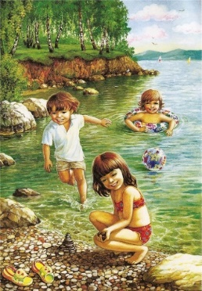
Послушай, что рассказывает о себе лето:
А кто дарит нам летом жаркую погоду?
Конечно, солнышко. Летом оно бывает очень жарким.
Это явление природы летом называется – жара или зной.
Послушай, что рассказывает о себе зной в стихотворении.
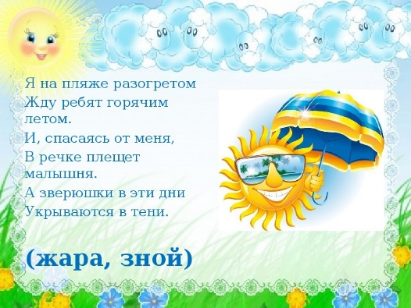
Посмотри, какой смешной на картинке зной! Он в очках и с зонтиком!
А зачем ему очки? Он плохо видит?
И зонтик ему зачем, ведь дождика нет?
Зонтик - от палящих лучей солнышка, чтобы голову не напекло, а очки - от яркого солнечного света, чтобы не жмурится, когда глядишь по сторонам.
Вот какое может быть озорное солнышко: и глаза может слепить, и голову может напечь. А если в жаркую погоду не прятать голову под зонтик или под панамку, то может случиться с тобой «солнечный удар»! И голова потом будет очень болеть. Эту болезнь так и называют- «солнечный удар!». Обязательно носи в жару панамку и очки.
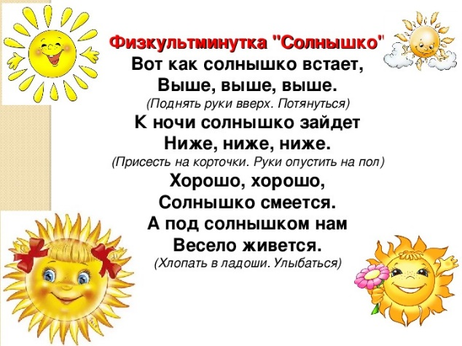
5.Закрепление пройденного материала.
Вот оно какое лето! Лето – это время года.
Повтори: «Лето – это время года».
А явление природы летом –это жара и зной.
Повтори: «Жара и зной – это явление природы летом»
Если ты такой теперь умница, нарисуй, пожалуйста, солнышко.
Ведь именно солнышко делает лето таким жарким, знойным и весёлым.
Рисование летнего солнышка по вариантам:
* раскрашивание цветного контурного изображения цветными карандашами;
* рисование летнего солнышка с помощью трафарета и раскрашивание цветными карандашами;
Можно, вот так, а можно, как тебе захочется. Выбирай сам!
6.Подведение итога урока, рефлексия.
А теперь выбери смайлик, который покажет твоё настроение на уроке и поставь его на доске.
На следующем уроке ты продолжишь путешествие в лето, а пока – перемена!
Предмет: «Математические представления и конструирование».
Тема: «Явления природы летом: рассматривание пейзажных картин,
слушание стихов, театрализованные игры, счёт предметов и счётные операции».
Планируемые образовательные результаты:
- личностные результаты: формирование эстетических потребностей, ценностей и чувств,
- метапредметные результаты: готовность слушать собеседника и вести диалог;
- предметные результаты: умение по природным признакам определить тёплый летний дождь.
Оборудование:
- картины и картинки с изображением летних тёплых дождей;
- иллюстрированные стихотворения о явлении природы летом – тёплом дождике;
- альбомные листы для рисования формата А-3;
- гуашь, кисточка, непроливайка;
- карточки с записью математических примеров на сложение и вычитание чисел 1 и 2 в пределах 5-10-100;
- карточки с записью числового ряда чисел в пределах 5-10-100;
- карточки с записью иллюстрированных арифметических задач на нахождение суммы и остатка в пределах 10;
- компьютер для демонстрации картин природы;
- смайлики для рефлексии.
Содержание педагогического взаимодействия
1. Организационный момент.
2. Введение в тему урока.
Пока ты отдыхал, солнышко устало светить с утра до вечера и решило отдохнуть. Оно уселось на белое облако и уснуло. В это время вокруг солнышка стали собираться дождевые тучки. Они несли с собой воду. Воды было так много, а тучкам было так тяжело носить воду по небу, что они расплакались и на землю полился тёплый летний дождик.
3. Объявление темы урока.
Это ещё одно явление природы летом – тёплый дождь. С ним ты познакомишься на этом уроке.
4.Работа над новым материалом.
Посмотри на картинки, знаешь, что это? Правильно! Это дождь!
Послушай, что о расскажет о дожде стихотворение.
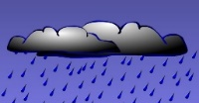
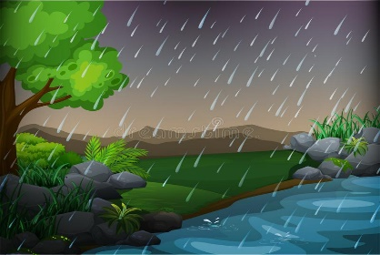
Тучка тёмная ползёт –
Скоро дождик к нам придёт!
Он в саду умоет розы
И польёт наш огород.
Дождь помоет все дорожки,
Дом, скамейки и забор,
Постучится к нам в окошко,
Попугает нас немножко,
И уйдёт за косогор.
Видишь, какой порядок навела тучка на улице! Как всё стало чисто и красиво!
5.Закрепление пройденного материала.
Молодец, дождик! Давай его нарисуем!
Можно вот так: Или так: Или даже вот так! Выбирай сам!
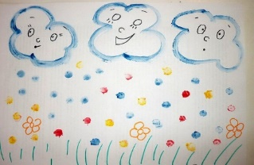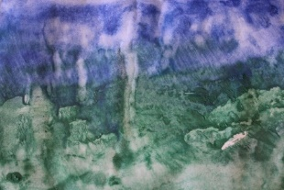
Рисование дождика по вариантам:
* с помощью учителя «рука в руке»:
Возьми сложенный пополам лист бумаги, нарисуй тучку.
Тучка перегрелась на солнышке и заплакала. Из тучки посыпались капельки. Это дождинки. Их нужно нарисовать пальчиком на одной половине листа.
Подул ветерок, листик сложился и дождик отпечатался на второй половинке!
*по образцу, данному учителем;
*самостоятельно.
Нарисовал дождик? Какой молодец! У тебя всё получилось!
Теперь ты знаешь ещё одно явление природы летом- это тёплый дождь.
Повтори: «Тёплый дождь – это летнее явление природы».
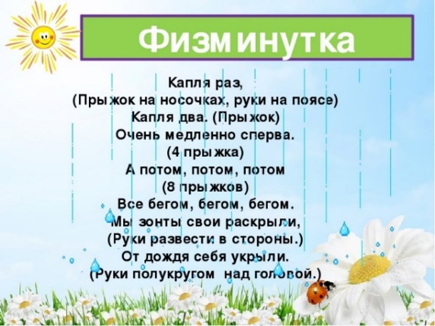
6.Повторение пройденного.
Тебе осталось ещё потрудиться немного, поупражняться в счёте и порешать задачи.
Фронтальный счёт с опорой на числовой ряд чисел 1-100
(цепочкой в пределах доступных индивидуально каждому учащемуся: 1-10, 10-20, 20-100)
Рассмотри краткую запись задачи.
Назови условие и вопрос задачи.
Составь устно решение и назови ответ задачи:
выбери цифры из наборного полотна и поставь их в запись решения и ответа задачи.
Задача 1. | Задача 2.
Условие.  Было Пришли  Вопрос. Сколько всего улиток стало ?  Решение.  ___+___=____(улиток).  Ответ: всего ____ улиток | Условие.  Было Ушли  Вопрос. Сколько гусей осталось ?  Решение.  ___-___=____(гусей).  Ответ: осталось ____ гусей.
1 2 3 4 5 6 7 8 9 10

Самостоятельная работа в тетради по вариантам

1 вариант | 2 вариант
Продолжи счёт от 50 до 60:  50 51 52 ____________60  Продолжи обратный счёт от 60 до 50:  60 59 58 __________ 50  Напиши ответы примеров  50+1= 51 60-1=59  55+1= __ 55-1=__  52+1= __ 52-1=__  59+1= __ 59-1=__ | Продолжи счёт от 1 до 20:  1 2 3 ____________20  Продолжи обратный счёт от 20 до 1:  20 19 18 __________ 1  Напиши ответы примеров  1+1= 2 10-1=9  5+1= __ 5-1=__  2+1= __ 2-1=__  9+1= __ 9-1=__
Всё сделал? Да ты великий математик! Умничка! Ни одной ошибки!
7.Подведение итога урока, рефлексия.
А теперь выбери смайлик, который покажет твоё настроение на уроке и поставь его на доске.
Теперь отдохни немного, и мы продолжим с тобой путешествие в лето.
Предмет «Социально-бытовая ориентировка»
Тема «Явления природы летом: летняя одежда и обувь и уход за нею».
Планируемые образовательные результаты:
- личностные результаты: формирование установки на безопасный и здоровый образ жизни;
- метапредметные результаты: готовность слушать собеседника и вести диалог;
- предметные результаты: умение выбрать одежду и обувь для жаркой летней погоды и ухаживать за одеждой и обувью.
Оборудование:
- картины и картинки с изображением жарких летних дней;
- картинки с изображением летней одежды и обуви;
- карточки для дидактической игры «Выбери одежду для прогулки летом»;
- компьютер для демонстрации картин природы;
- смайлики для рефлексии.
Содержание педагогического взаимодействия.
1. Организационный момент.
2. Введение в тему урока.
Посмотри на картинку: пока ты решал примеры и задачи, дождь закончился и опять светит солнышко!
Днём оно стоит высоко в небе и лишь иногда прячется за тучку.
Снова будет жарко!
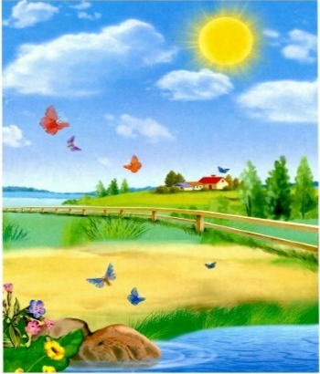
3. Объявление темы урока.
Как же надо одеться на прогулку в жаркий солнечный день? Об этом ты узнаешь на уроке.
4. Работа над новым материалом урока.
Рассмотри картинки. Может так?

Расскажи, как одеты дети?
Тебе нравится их одежда?
Посмотри внимательно на картинки и скажи, что забыли одеть дети, ведь на улице сильно печёт солнце?
Конечно, головной убор, который защитит голову от жарких солнечных лучей.
Это панамка или кепка.
Помнишь про солнечный удар?
А что ты оденешь летом в жарку погоду?
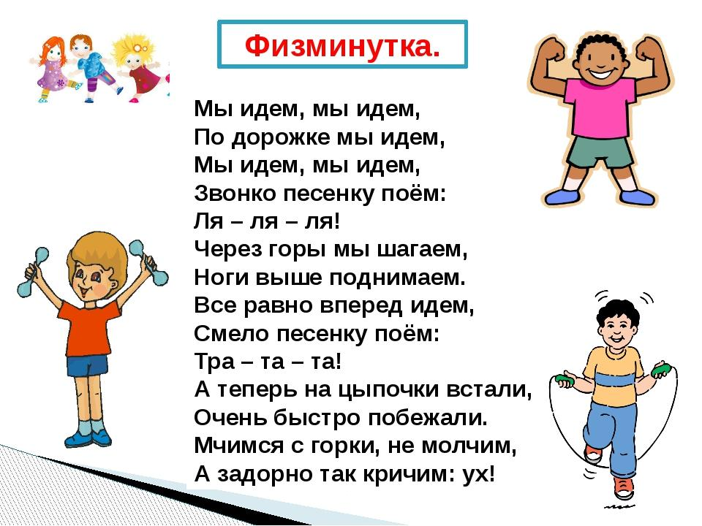
5.Закрепление пройденного материала.
Внизу на картинке Таня и Саша. Покажи, где Таня? Покажи, где Саша?
Посоветуй Тане и Саше, что сделать с той одеждой и обувью, которую они запачкали?
Одежду можно постирать и погладить, а обувь почистить щёткой или помыть и просушить.
Что Тане и Саше понадобится для стирки и глажения одежды?
Стиральная машина, стиральный порошок, сушилка, гладильная доска и утюг.
А что им нужно для ухода за обувью?
Щётки для чистки кожаной и замшевой обуви, кремы и губки.
Дидактическая игра «Вебери летнюю одежду для жаркой солнечной погоды.
Теперь выберем Тане и Саше одежду на прогулку в жаркий солнечный день. Это их гардероб. Знаешь, что такое гардероб? Гардероб, это вся одежда и вся обувь, которая есть в твоём шкафу.

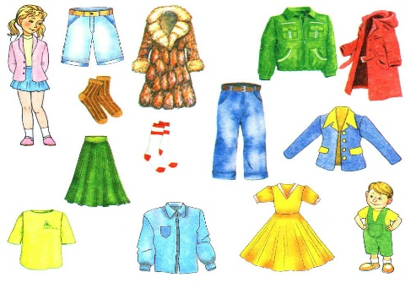
Ты молодец! Тане и Саше хорошо будет гулять в жаркую погоду в одежде, которую ты им выбрал.
А какая летняя одежда есть в твоём гардеробе?
6. Подведение итога урока, рефлексия.
А теперь выбери смайлик, который покажет твоё настроение на уроке и поставь его на доске.
Теперь отдохни немного, и мы продолжим с тобой путешествие в лето.
Предмет «Ручной труд»
Тема «Явления природы летом: изготовление поделки из пластилина, пальчиковые игры».
Планируемые образовательные результаты:
- личностные результаты: формирование эстетических потребностей, ценностей и чувств;
- метапредметные результаты: готовность слушать собеседника и вести диалог; овладение способностью принимать и сохранять цели и задачи учебной деятельности, поиска средств ее осуществления; формирование умения планировать, контролировать и оценивать учебные действия в соответствии с поставленной задачей и условиями ее реализации; определять наиболее эффективные способы достижения результата;
- предметные результаты: умение определить по признакам летнее явление природы - грибной дождь; умение вылепить из пластилина шарик и колбаску; умение использовать в работе стек; умение подобрать нужный цвет пластилина для поделки; умение создать образ по образцу, данному учителем или создать свой образ самостоятельно, исходя из индивидуальных возможностей учащегося.
Оборудование:
- картинки с рисуночным изображением грибных дождей;
- фотографии грибов под грибным дождём;
- иллюстрированное стихотворение о грибном дожде летом;
- пластилин, подкладная доска, стек, коробка -подставка для поделок;
- образец работы из пластилина «Грибы»;
- компьютер для демонстрации картин природы;
- смайлики для рефлексии.
Содержание педагогического взаимодействия.
1.Организационный момент.
2.Введение в тему урока.
Рассмотри картинку.
Что это? Солнышко с тучками играет?
Посмотри, одна тучка так расшалилась, что пролила на землю дождик.
А солнышко светит и смеётся, за тучку не прячется.
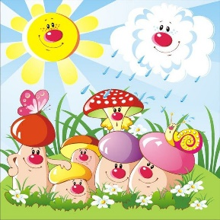
3. Объявление темы урока.
Такой дождик, который льёт при голубом небе и ярко светящем солнышке, называется грибным. Сегодня на уроке ты узнаешь об этом удивительном явлении природы летом.
4.Работа над новым материалом урока.
Как это грибной дождь? - спросишь ты- Это что, с неба вместо капель воды грибы падают?
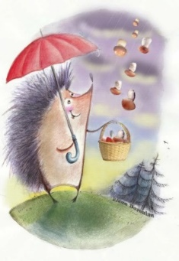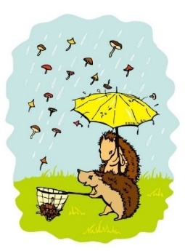
Нет! Послушай, что о грибном дождике тебе расскажет стихотворение
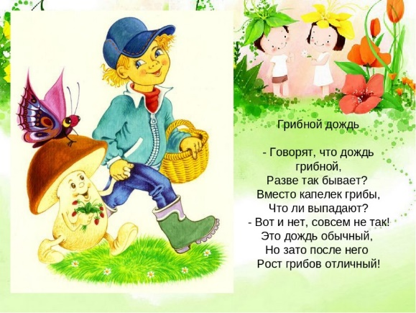
Грибной дождик грибам в радость! И солнышко грибы греет, и дождик его тут же поливает. Высунет из мха грибок свою шляпку, смотрит, удивляется! Как красиво! Как хорошо! И растёт! Растёт!
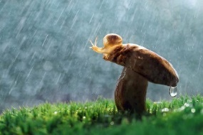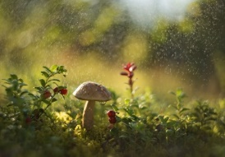
«Грибной дождь идёт, идёт!
А грибок растёт, растёт!
Дождик капать перестал-
Выше травки гриб наш стал!»
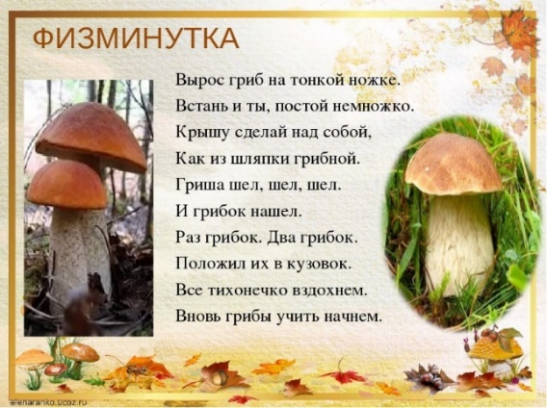
Лепка из пластилина грибов.
Вылепи и ты из пластилина грибы, которые выросли под грибным дождём.
Можно так.
*анализ образца;
*выбор инструментов и материалов для изготовлении поделки;
*составление плана работы;
*лепка грибов из пластилина
=с помощью учителя «рука в руке»,
=по образцу, данному учителем и его словесной инструкции,
=самостоятельное создание своего образа поделки.
Пальчиковая гимнастика.
Выбери цвет пластилина для шляпки и слепи шляпку гриба.
Для этого скатай шарик, разрежь его стеком пополам.
Потом выбери цвет пластилина для ножки гриба.
Для этого скатай колбаску и разрежь её пополам.
Теперь соедини шляпку с ножкой.
Гриб готов. Ты молодец!
Остаётся слепить полянку, посадить на неё цветочки, травку.
Потом немного попрыскать на грибы водичкой, как после грибного дождика.
Замечательно!
5.Итог урока, выставка работ, рефлексия.
А теперь выбери смайлик, который покажет твоё настроение на уроке и поставь его на доске.
6.Подведение итога учебного дня
Выбери и поставь на доске картинки с изображением явлений природы летом, о которых ты узнал сегодня:
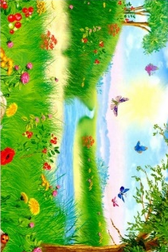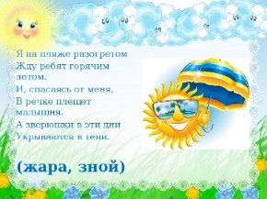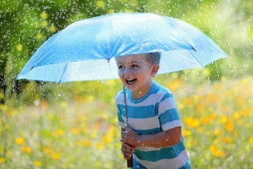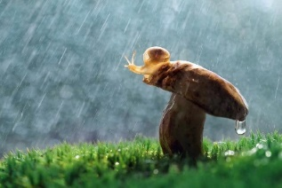
Время года –лето. Жара, зной. Тёплый дождь. Грибной дождь.
Завтра мы продолжим наше путешествие в лето.

